Davide

Prima…
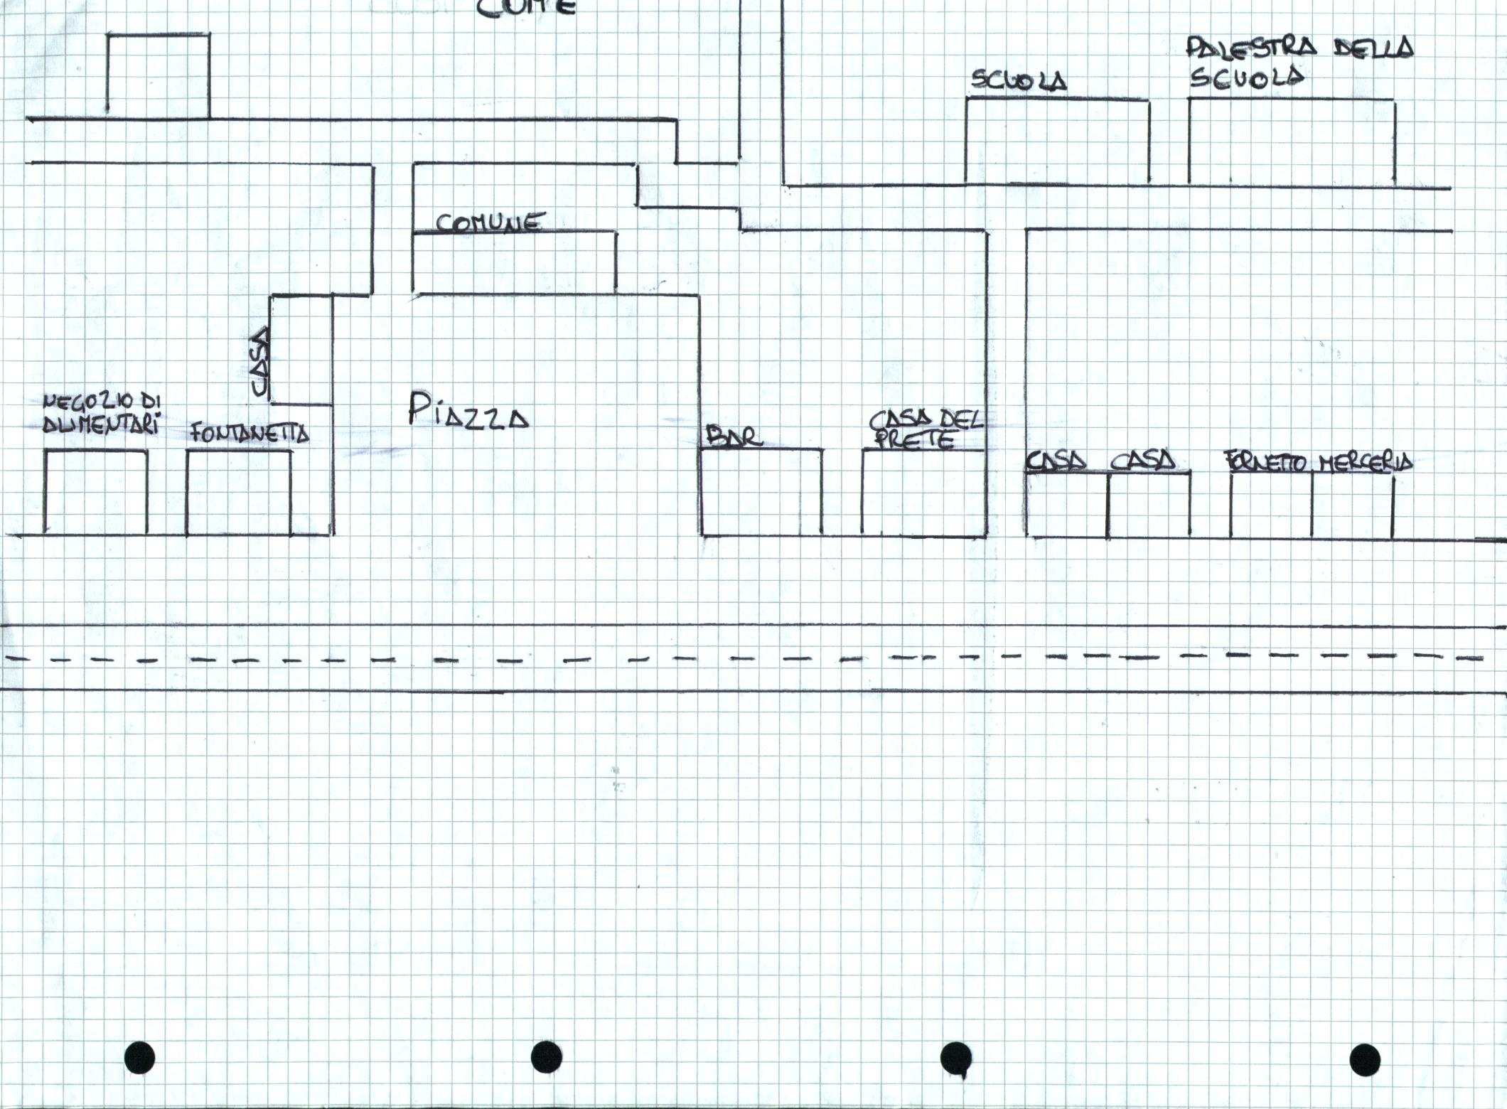
…dopo
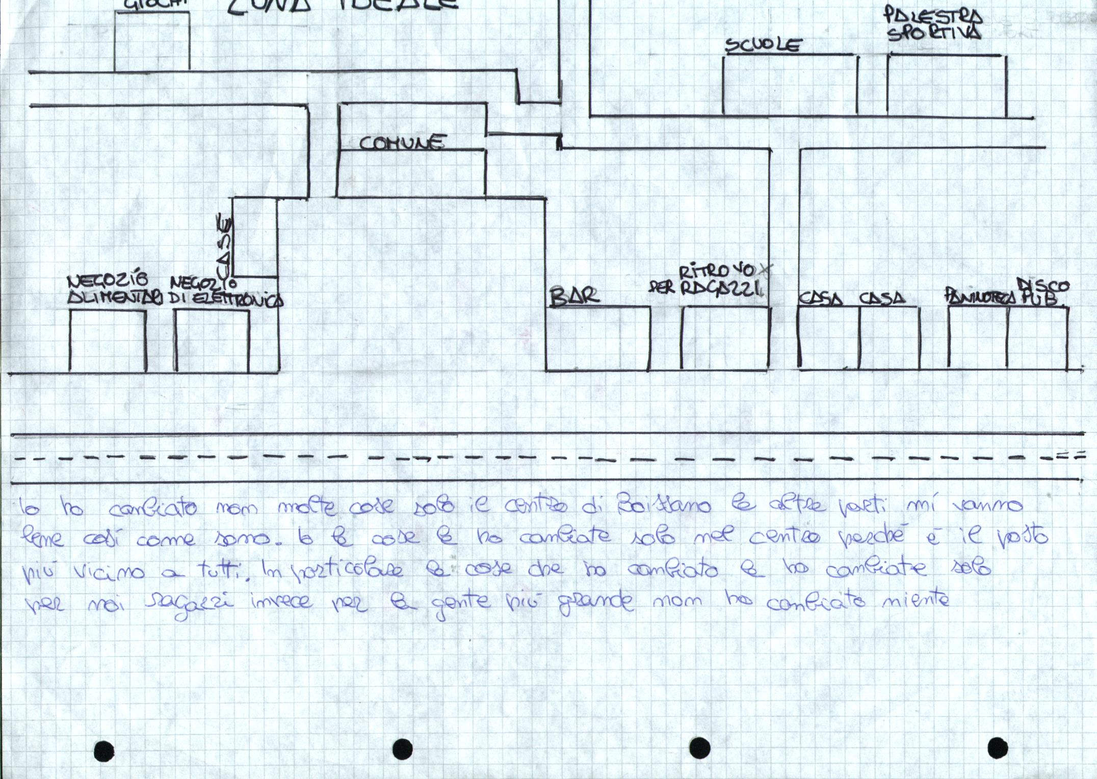

Zona rappresentata: “La piazza di Bissano”
Modifiche apportate: “Ho aggiunto una sala giochi, una palestra, un negozio di elettronica, un ritrovo per ragazzi e un disco pub”
Motivo delle modifiche: “Ho adattato il centro di Bissano per le esigenze di noi ragazzi”

